**Консультация для родителей**

«Как приучить ребёнка есть кашу»

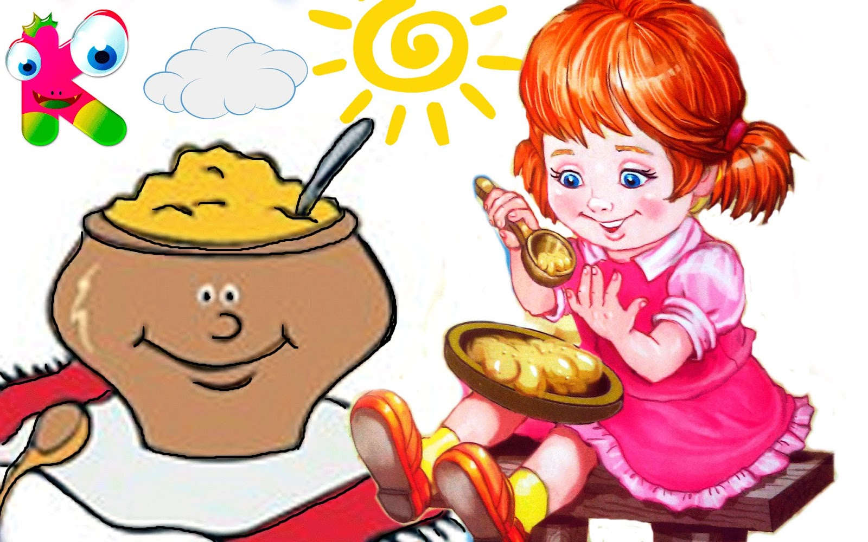

Воспитатель 2-ой младшей группы Тимофеева Т.Н.

Каши очень полезный и неотъемлемый продукт детского питания. Они богаты витаминами, микроэлементами, клетчаткой, углеводами и белками. Белки – ценный строительный материал для клеток растущего организма, поэтому очень важно включать в меню детей каши.

Утром можем услышать от **ребёнка**:

«Снова каша на завтрак?»

Значит, готовимся к капризам. Мы объясняем, что каша — ценный источник витаминов и минералов, легко усваивается и полезна для детского пищеварения. Как выиграть эту неравную битву?

Сначала нужно понять возможные причины отказа:

Отказ **ребёнка** от каши может быть связан с одной из таких причин:

**- Ребёнок еще не проголодался;**

- Его пытались накормить кашей насильно;

- Ему неприятна **консистенция блюда**;

- **Ребёнку**не пришёлся по вкусу определённый злак;

**- Ребёнок не любит кашу без молока;**

- Каша горячая или холодная;

- В каше **есть комочки;**

- Порция слишком большая.

Дети ещё отказываются от каши, если их **родители не едят такие блюда**.

Регулярно наблюдая, как мама и папа едят макароны, бутерброды и прочие продукты, а при упоминании об овсянке или гречке лишь улыбаются. Дети будут перенимать привычки **родителей и тоже перестанут есть кашу**.

**Что делать?**

Прежде всего, подчеркнём, что не стоит пытаться заставить **ребёнка есть кашу**, и вталкивая ложку в рот силой. Такие действия могут лишь еще больше усугубить ситуацию, напугать **ребёнка и отдалить время**, когда **ребёнок полюбит злаки**.

Если **ребёнок плохо ест кашу** или же совсем от нее отказывается, можно прибегнуть к некоторым хитростям.

Для начала нужно проверить и испробовать все виды круп. Часто, если **ребёнок** плохо воспринимает одну кашку и не ест ее, ему может понравиться другая.

Для **ребёнка просто сидеть**, и **есть - слишком скучно**, ему нужна компания, например, любимая игрушка, которая покажет, что каша - это вкусно!

Обязательно расскажите **ребенку сказки о кашах**, которые придают богатырскую силу, красоту и изящество. Например, про волшебную тарелку, которая любит **кашу**. Если **ребёнок съест кашу**, станет сильным, умным, а тарелка подарит **ребёнку улыбку**.

Дети очень любят сказки и для детей очень часто авторитетами служат герои современных мультиков или традиционных сказок. Поэтому сделай процесс еды занимательным, подавай информацию в виде интересной истории. **Ребёнок должен знать**, чем его кормят и для чего. Рассказывайте, о том, почему богатыри сильные, человек - паук такой резвый и ловкий, фея динь-динь такая стройная и милая, а принцесса София очаровывает всех и вся. Все дела в том, что они едят!

Чтобы **приучить к кашам**, нужно **учесть** причину отказа от такого вида блюд.

• Если малыш недостаточно голоден, отложите тарелку на 20-30 минут, а затем предложите **кашу снова**. Если совсем недавно он перекусил печеньем, фруктами или чем-то подобным, аппетит снизится, блюдо будет выглядеть менее привлекательным. Поэтому постарайтесь убрать перекусы, если хотите научить **ребёнка**, **есть кашу**.

• Если **ребёнок**отказывается от определённой каши или плохо ее ест, попробуйте другую крупу. Вполне вероятно, она понравится ему намного больше. Если вы предлагаете **ребёнку заводские каши,** поменяйте производителя, так как вкус, **консистенция** и запах одной и той же каши от разных фирм имеют некоторые отличия.

• Попробуйте также поменять густоту готового блюда, так как одним малышам нравится более жидкий вариант, а кто-то любит погуще. Кроме того, убедитесь, что каша теплая, не слишком горячая и еще не остыла. Помните, что в жаркое время горячая пища привлекает меньше, поэтому в летнюю пору настаивать на употреблении каш не стоит.

• Поэкспериментируйте и с добавками. Многие малыши, которые отказываются от безмолочной каши, с удовольствием едят ее с молоком, фруктами, домашним вареньем, изюмом, мёдом. К слову, такие добавки помогают сделать готовую **кашу** более привлекательной на вид**. Ребёнок** наверняка заинтересуется, если сверху на рисовой, кукурузной или другой каше будет *«нарисована»* машинка, солнышко или смешная рожица.

• Предложите **ребёнку кашу** в красивой и яркой посуде. Большинству малышей нравится, если на дне тарелки *«спряталась»* картинка, которую можно увидеть, когда все будет съедено.

Если никакие методы не помогают, а**ребёнок** категорически против любой каши, заставлять всё же не надо.

Включите в меню злаки в другом виде, например, предложите по утрам вкусную запеканку или оладьи, добавьте немного крупы в любимый суп. Пробуя разные рецепты, вы непременно найдете компромиссный вариант, который устроит и маму, и**ребёнка.**